一、填空题（共5题，每空1分，共14分）
1、拉、弯曲、离心、σ_{１}＋σ_{ｂ１}＋σ_{ｃ}、带的紧边开始绕上小带轮处、疲劳
2、节圆、分度圆
3、多、1
4、04、02
5、轴径，轮毂
二、选择题（共10题，每题2分，共20分）
1、C 2、B 3、A 4、A 5、C 6、D 7、B 8、B 9、D 10、A
三、解：举出：轮齿折断、齿面点蚀、齿面胶合、齿面磨损、齿面塑性变形五种齿轮传动主要形式中的三种即可。--------------每种2分，共6分

四、（16分）
解：

(1) 解：在C、F、I处均存在复合铰链，机构IFJ和LKM和DCE所起的作用一致，属于虚约束，可将机构简化为ABCDE，在C处均存在复合铰链。 -----2分

-----2分
-----2分
即该机构自由度为1 与原动件数相等，因此该机构有确定的运动。-----2分

(2解：E′或 E 为虚约束 ，C为复合铰链 ，F为局部自由度 -----2分
F=3n-2PL-PH -----2分
=3×7-2×9-1=2 -----2分
即该机构自由度为2 与原动件数相等，因此该机构有确定的运动。-----2分
五、（11分）
解：1）给出轴II、蜗轮的转向得2分，每项1分；
2）定出斜齿轮2、蜗杆及蜗轮的旋向得3分，每项1分；
3）画出图示齿轮2上的三个力共3分，其中每个力1分；画出蜗杆所受的3个力共3分，其中每个力1分。

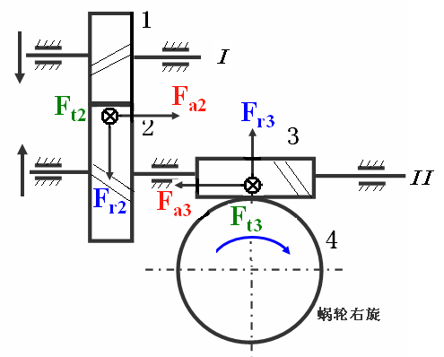

六、（13分）
解：
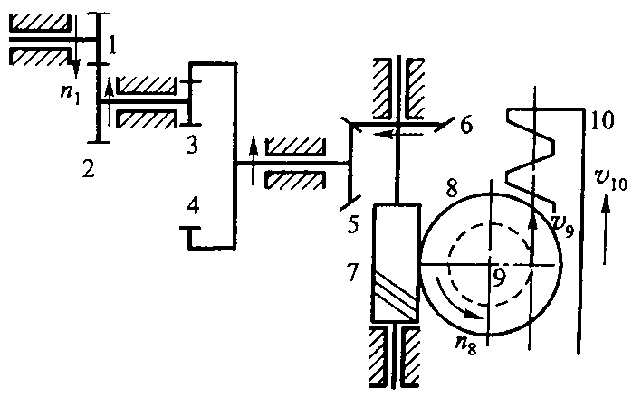
（1）确定齿条10的速度v10大小：
因为$i_{\text{18}}=\frac{n_{1}}{n_{8}}=\frac{z_{2}z_{4}z_{6}z_{8}}{z_{1}z_{3}z5z_{7}}=\frac{\text{40}×\text{60}×\text{18}×\text{40}}{\text{20}×\text{15}×\text{18}×1}=\text{320}$――――－2分
所以$n_{9}=n_{8}=\frac{n_{1}}{i_{\text{18}}}=\frac{\text{1000}}{\text{320}}r\text{/min}=3\text{.}\text{125}r\text{/min}$――――2分
$v_{\text{10}}=v_{9}=\frac{{πd}_{9}n_{9}}{\text{60}}=\frac{π{\text{mz}}_{9}n_{9}}{\text{60}}=\frac{π3×\text{20}×3\text{.}\text{125}}{\text{60}}{\text{mm}}/s=9\text{.}\text{82}{\text{mm}}/s$――――2分
（2）确定各轮转向（如图所示）――――5分
齿条10移动方向：
确定蜗轮转向n8为逆时针方向，齿轮9与蜗轮8同轴，n9＝n8，齿条10线速度v10与9轮线速度v9方向一致，故齿条10的移动方向应向上（↑）。――――－2分
七、（10分）
解：（1） d1=Z1·m=20x5=100 -----------------------------------------1分
d2=Z2·m=30x5=150 --------------------------------------1分
da1=(Z1+2ha)·m=(20+2x1)x5=110 -----------------------------1分
da2=(Z2+2ha)·m=(30+2x1)x5=160 ----------------------------1分
df1=(Z1-2ha-2c)·m=(20-2x1-2x0.25)x5=87.5 ----------------1分
df2=(Z2-2ha-2c)·m=(30-2x1-2x0.25)x5=137.5 ----------------1分
e=s=∏·m/2=3.14x5/2=7.85 ----------------2分
八、（10分）
解：在图示的轮系中，由于轮3为固定轮（即$n_{3}=0,ω_{3}=0$），故该轮系为一行星轮系，其转化轮系的传动比为： ------------------------------------------ 3分
$i_{\text{13}}^{H}=\frac{ω_{1}−ω_{H}}{ω_{3}−ω_{H}}=1−i_{1H}$ ------------------------------------------3分
$i_{1H}=1−i_{\text{13}}^{H}=1−\frac{z_{2}z_{3}}{z_{1}z_{2}^{'}}=1−\frac{\text{101}×\text{99}}{\text{100}×\text{100}}=\frac{1}{\text{1000}}$ ------------------------２分
$i_{H1}=\frac{1}{i_{1H}}=\text{10000}$ ------------------------------------------ 2分

